附件1：
授课教师简介

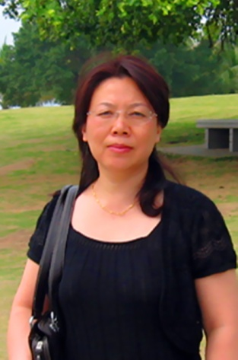
侯文军 北京邮电大学数字媒体与设计艺术学院副院长，教授，博士生导师。“网络系统与网络文化”北京市重点实验室副主任，北京邮电大学设计艺术学学科负责人，中国机械工程学会工业设计分会理事，北京工业设计促进会理事。
近年来主要集中在交叉学科的研究。在国内外重要学术刊物上发表论文共 80余篇，EI检索50余篇，出版教材5部.主持承担多项国家自然基金、以及863、省部级、教育部博士点基金以及军工等多项科研项目，同时完成了产品创新、交互界面、移动互联网应用设计、数字媒体等大量的产品、服务创新设计的企事业横向项目，而且产品都已应用、上市，指导学生多次在国内外设计竞赛中获奖。研究方向：人机交互与数字媒体、创新设计与智能设计。
覃京燕 北京科技大学教授，博士生导师。2007年毕业于清华大学信息设计专业，获博士学位。2001年自北京科技大学工业设计系正式挂牌成立之时开始任教，2007年晋升副教授职称，2012年晋升教授。2011年至2012年，于剑桥大学从事人机交互以及可持续创新设计的研究工作。从2001年开始讲授信息可视化、信息图表、交互设计、信息设计、界面设计、游戏设计、网络设计、计算机辅助设计等十余门专业基础课课程。
在可持续创新设计、文化创意产业、交互界面设计等领域，主持承担国家自然科学基金项目2项，国家社会科学基金1项，教育部人文社科基金项目1项，新世纪优秀人才支持计划1项，中央基本科研业务费支持研究项目2项，参与联合国可持续设计研究项目、国家自然科学基金项目、国家社会科学基金项目、文化部公共文化建设项目、863项目等国家及省部级纵向科研项目十余项。主持横向项目50余项。发表科研期刊论文60余篇，会议论文10余篇，SCI、EI等检索论文10余篇。在国内外学术会议上做特邀报告36次。申请发明专利1项，外观专利2项。在国际学术会议任职9次。2013年入选教育部新世纪优秀人才支持计划。2014年获得唯一一个国家级设计奖项，光华龙腾奖“中国设计业十大杰出青年”。十余年来获得韩国国际网络展总统优胜奖、韩国卡通动漫国际邀请展优胜奖、国际工业设计展优秀作品奖、美国通用汽车设计比赛铜奖等10余个国际国内设计奖项。
兼任剑桥大学CRUCIBLE网络国际联盟会员，台湾华梵大学客座教授，国家文化部公共文化建设评审专家，北京设计学会理事，中国工业设计协会信息与交互设计专业委员会委员。中国计算机学会CCF人机交互分会委员,YOCSEF委员，CCF，YOCSEF以及美国ACM高级会员，北京原创设计推广协会理事，国际交互设计会议指导委员会委员，韩国艺术设计学会会员，教育部人文社科项目评审专家，国联资源网行业评审专家，国家科技科技支撑项目评审专家。国家自然科学基金评审专家，国家科学技术学术著作出版基金项目评审专家，《包装工程》编辑委员会委员、《北京邮电大学学报》、《重庆邮电大学学报》审稿专家，《中国可持续设计网》指导专家，国际可持续设计LeNs-China指导专家。
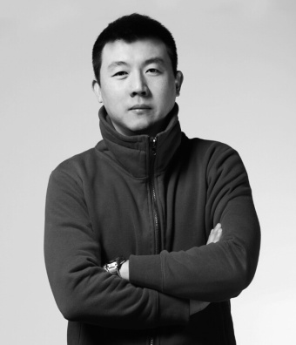
彦风 中央美术学院 副教授，作为中国当代的青年艺术家及设计师致力于以国际化的视野来深入探索社会与生活的当代美学, 专注数字媒体艺术与设计的创作和研究，以及跨媒体艺术设计实践等，他关注人们如何通过互动介入的方式改变以往在空间和时间上的阅读经验，试图重塑“观看”的过程，基于“低技术”甚至是“无技术”的物理媒介，将情绪与通感融入到关于“技术”的审美体验之中，同时呈现出建立在事物内在逻辑基础之上的互动关系。作品涉及数字媒体艺术、交互设计、信息可视化应用、数字出版、互动空间应用，虚拟现实等多重领域，其主持设计获得德国“Red Dot Design Award”红点传播大奖等众多国内外奖项，呈现出在全球数字信息化浪潮中成长的青年艺术家和设计师的多元而崭新的面貌, 曾分别就读于英国伯明翰艺术与设计学院 Birmingham Institute of Art and Design，UK 综合绘画专业、美国旧金山艺术大学Academy of Art University，San Francisco 数字媒体艺术专业，并获得双硕士学位。
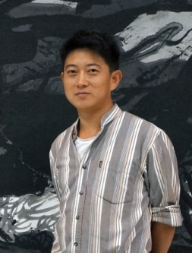
黄石 清华大学美术学院信息艺术设计系博士，中国传媒大学副教授，纽约parsons设计学院访问学者兼教师。长期从事交互艺术研究，专注于游戏设计理论并出版多部相关著作。曾担任美国《Warrior Epic》、迪士尼《Toy Story3 iPhone》等游戏项目的主创人员。作品《Drift Bottles》入选美国ZeroOne & ISEA2006国际电子艺术展、瑞士巴塞尔新媒体艺术展。新媒体装置《空窗子》获首届吴冠中科学与艺术创新大奖。赴美访问期间担任纽约Parsons设计学院兼职教师，讲授游戏设计相关课程。

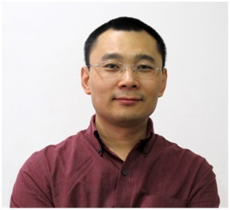
付志勇 博士，清华大学美术学院信息艺术设计系副教授，清华大学创新创业教学（专项）委员会委员、清华美院服务设计研究所所长。2006年教育部“新世纪优秀人才支持计划（NCET）”入选者，中国工业设计协会信息与交互设计专业委员会秘书长。主要承担信息设计、交互设计、服务设计、社会创新与智慧城市研究领域的本科与研究生课程。承担完成多项纵向课题和海外合作项目，相关研究成果多次在重要的国际会议上发表，在国际交互设计与服务设计研究领域有广泛的影响力。他在清华大学创立设计与科技创业工作坊、设计合伙人计划；将创客文化融入清华大学的创新创业教育，是2014、2015教育部中美青年创客大赛主要策划和组织者，目前也在参与建设清华大学的创客空间。

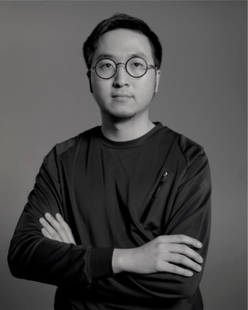
师丹青 新媒体艺术家、交互设计师、清华大学美术学院信息艺术系讲师，具有交互艺术与计算机科学双重学术背景：曾就读于中央美院数码媒体工作室、美国罗德岛设计学院媒体艺术系，并在美国布朗大学系辅修计算机专业。
在基于新媒体艺术的学科交叉的广度方向上：师丹青基于清华大学跨学科平台积极推动以“过程驱动”的学科深度交叉探索，所涉及领域包括：融合声音引擎及人工智能的虚拟剧场、融合积极心理学及脑机接口的交互体验空间、融合计算机图形学及智能硬件的影像创作工具设计等方向。他的跨界创作多次参加奥地利林茨电子艺术节、德国ZKM媒体艺术等展览并获奖。
在交互媒体与建筑空间相结合的深度方向上：师丹青曾任德国柏林ART+COM多媒体设计公司艺术设计及软件工程师，主持项目包括：荷兰阿姆斯特丹微生物动物园、韩国Hansol纸文化博物馆、沙特阿拉伯国王阿卜杜拉世界文化中心、德国Telecom通讯公司“云”概念酒店等。回国后，师丹青带领清华美院设计团队完成了：2015年米兰世博会中国馆主体互动媒体设计、故宫端门数字馆的整体设计、住建部智慧城市体验中心等重要互动体验展馆的设计项目。

